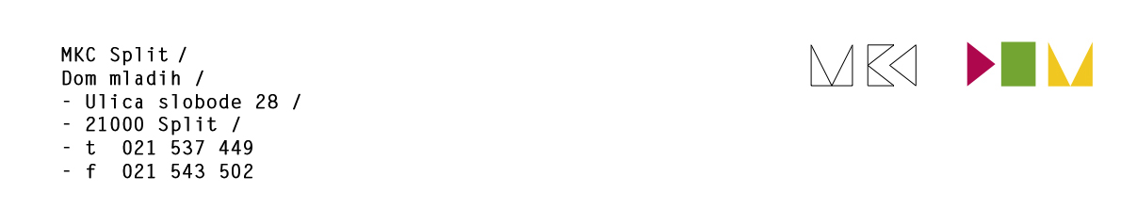
Split, 23. srpnja 2026.

Poštovani,

pozivamo Vas na 179. sjednicu Upravnog vijeća Multimedijalnog kulturnog centra koja će se održati u četvrtak, 30. srpnja 2026. u 14.00 sati u prostoru Razred (Dom mladih, Ulica slobode 28) te se predlaže sljedeći:

DNEVNI RED

179. sjednica Upravnog vijeća
Multimedijalnog kulturnog centra

- Usvajanje dnevnog reda
- Usvajanje polugodišnjeg programskog izvještaja
- Usvajanje polugodišnjeg izvještaja o izvršenju financijskog plana za 2026. godinu
- Usvajanje izmjena i dopuna Plana nabave za 2026. godinu
- Usvajanje Pravilnika o pravilima, uvjetima i postupcima jednostavne nabave (zakonsko usklađenje)
- Prijedlog razrješenja ravnateljice Stefane Došen
- Prijedlog imenovanja vršitelja dužnosti ravnatelja Multimedijalnog kulturnog centra Split
- Razno

